二、町村制の実施
１ 町村の成立
明治２１年４月、政府は、内閣を中心とする官僚機構の整備に対応して、統一的な地方行政組
市町村制の公布 織をつくるため、市・町村制を公布した。これによって、中央権力による指導・監督を強化し、
政党勢力が地方へ滲透するのを防ぐとともに、政府の施策を徹底させ、国内行政を地方自治体に
背負わせようとした。
しかし、市・町村制は、このような政治情勢のもとに生まれた制度ではあったが、市・町・村を法人格をもつ自治団体として位置づけたことは、大きな前進であって、わが国の地方自治制は、ようやく、ここに確立された。
町村制実施と町村 市・町村制をしくにあたって、まず、町村の再編成がおこなわれた。当時内務省が「町村郡市
区画編成の基準 区画標準」に示したものによると、３００戸以上を標準として、従来の町村を分合するのがよいとされていたが、県の施行方法をみると
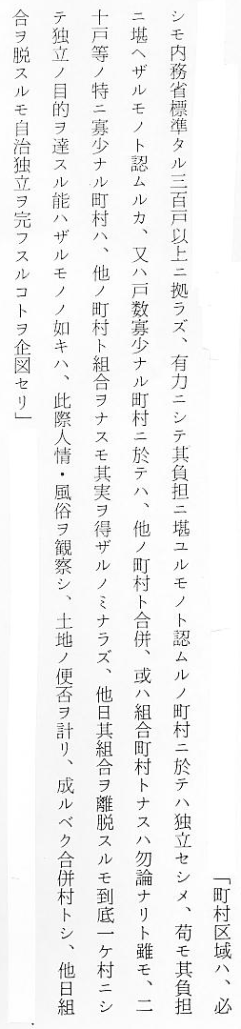
とあり、経済力のある町村は、そのまま独立村とするが、人口も少なく、財政の貧弱な村は、他の町村と合併するか、あるいは、組合町村とするがよいとされた。
県の町村制区画決 これまでの区制のように、地域の実態を無視した行政区画と異なり、独立の自治体として運営
定の指導 できる町村に再編成することは、決して容易なことではなかった。それだけに、県は実施にあたり、その土地の地形や民情にそうように配慮して、再編成をおこなったようである。
鳥取県では、明治２２年８月、内務大臣の裁可を得、同年９月２１日、県令第９４号をもって、新しい町村の区域・名称および役場位置が布達され、その施行は１０月１日とされた。
橋津・長瀬・浅津 このとき、羽合地区においては、橋津村・長瀬村・浅津村の３村が、新しく誕生したのである。
の３村が丹上 橋津村は、橋津・上橋津・赤池部落のほか、宇野村が合併し、長瀬村は、長瀬宿・久留・水下部落のほか、田後村が合併し、浅津村は、上浅津・下浅津に、南谷・光吉部落が合併した。そして、これらの旧村落は「大字」として存続することになった。
宇野村の独立 しかし、橋津村に合併された宇野村は、１８４戸の戸数をもつ純漁村で、他の３村とは経済基盤が違うため、村税負担に均一を欠ぎ、そのうえ、地形的にも他村と隔絶していて、人情・風俗を異にするところがあったので、明治２４年１０月２３日橋津村から分離し、独立村となった。以後、昭和２８年、４か村が再び合併して羽合町となるまで、この町村区画は変更されることなく続いてきた。
新村発足に伴う県 新村発足当初は、役場の設置をはじめ、専務用度品や諸帳簿を整えるのに、大変苦労したこと
の行政指導 と思われるが、県当局においても、町村行政を整理させるため、市町村行政監督規程を制定し、管内を３区に分けて、各区に担当員を置き、各町村役場を巡回し、実地施行の状況を監察させた。
橋津村には、かって第９大区会所および第２連合戸長役場が置かれ、この地方における行政の
橋津警察署の廃止 中心地であったため、他村にさきがけて、明治２３年、橋津大橋南詰に独立の役場庁舎を新築しと役場移転 ている。（現在高浜製米所）その後、橋津警察署が廃止されたため、建物を譲りうけて、大正９年、
ここに役場を移転した。（現在は羽合町農協橋津支所になっている）
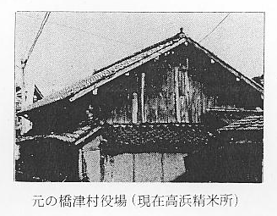
長瀬村役場の開庁 長瀬村役場は、明治２２年１１月２３日、大字長瀬１の１５８番地（松嶋克巳宅付近）に開庁されたが、まだ、独立の庁舎もなく、民家を使用していたようで、同３９年には、大字長瀬１の１４２番地（光井武雄宅付近）に移転している。その後、明治４３年１０月４日、大字長瀬１の１３５番地にあった栽培小学校（現在の長瀬地区公民館内）の移転により、その校舎の１部を残して、独立の役場庁舎とした。なお、この庁舎が老朽したため、昭和１２年１２月、長瀬村猪田繁の設計によって新築されたが、建設を請負った同村の某大工が、見積りに天井板を落としていて、約１,０００円の損となり、大騒ぎをしたという話が残っている。
浅津村役場の開庁 浅津村役場が開庁された年は記録されていないが、当時の資料からみるに、明治２２年１０月ごろと思われる。初めは、民家の土蔵などを借りて庁舎としており、同村の明治２３年度予算書をみると、役場借家料２か月分として４円、議場借家料１日１５銭として７日分が計上されている。しかし、同年決算書には、村役場新築費として、１０４円８４銭５厘の臨時費が支出されているところをみると、おそらく、このときに独立の役場庁舎が建てられたのではないかと思われる。役場の位置は、はじめ大字下浅津字村西地内（本多潔宅付近）にあったが、明治４４年９月、大字下浅津２３５番地（斉藤医院地内）の空家を改築・移転している。なお、この庁舎は、昭和１８年の鳥取大震災によって倒壊したため、隣りの浅津国民学校の校地に、不用になっていた避病院の建物を移築して役場庁舎とした。（現在は下浅津地区公民館および生協となっている）
宇野村役場の開庁 宇野村は、明治２４年１０月、橋津村から分離したので、他村より開庁が遅れた。とりあえず独立村として役場は設置されたが、初代村長伊藤千蔵の就任が、明治３２年７月になっているところをみると、その間の行政は、ひきつづき橋津村役場に依存することが多かったのではないかと思われる。役場の位置は、現在の伊藤礼二宅付近から保育所付近に移り、さらに、明治４４年４月３０日、字西屋敷１５６２番地にあった「宇野製網合資会社」（伊藤芳儀宅地内）の建物を購入して役場庁舎とした。その後、大正６年３月、宇西屋敷１５６８番地（水野讓宅地内）に庁舎を新築・移転した。この庁舎は昭和３年４月の大火によって全焼したが、まもなく、同じ場所に再建された。
町村設置後の区会 さて、町村の再編成によって合併された旧村落は、その後、どうなったであろうか。市、町村制の定めによると、新しい町村の区域が広く、かつ、人口の多いときは、処務便宜のため町村会の議決により、これを数区に分け、町村会によって選挙された「区長」を置き、また、区の財産や営造物を管理するために「区会」を設けてもよいとされていた。そこで、長瀬村は４区、浅津村は４区、橋津村は３区に分け、各区に区長および区会が置かれた。しかし、区は処務便宜のためだけのものではなく、実際には生活共同体としての「村」として、住民による自治がおこなわれていた。明治２５年１月、長瀬村大字田後村（区）の住民が、次のような「申合規約」を定めている。
田後村（区）の申
合規約書
